INDICAÇÃO Nº 746/2018

Sugere ao Poder Executivo Municipal operação tapa buraco defronte o nº 1305 da Rua Profeta Isaías, no bairro Rochelle II.

Excelentíssimo Senhor Prefeito Municipal,

Nos termos do Art. 108 do Regimento Interno desta Casa de Leis, dirijo-me a Vossa Excelência para sugerir que, por intermédio do Setor competente, seja realizada operação tapa buraco defronte o nº 1305 da Rua Profeta Isaías, no bairro Rochelle II, neste município.

Justificativa:

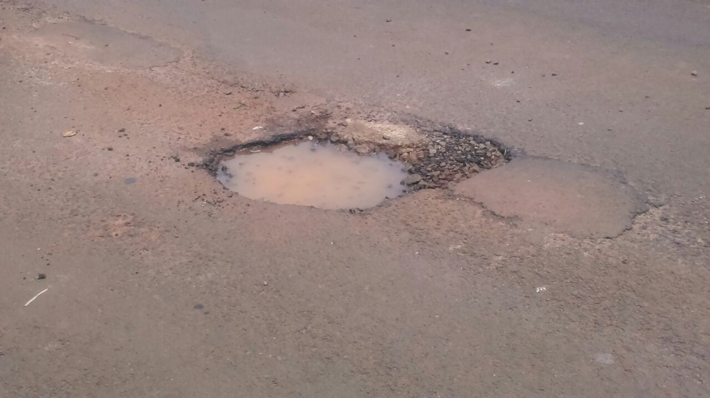

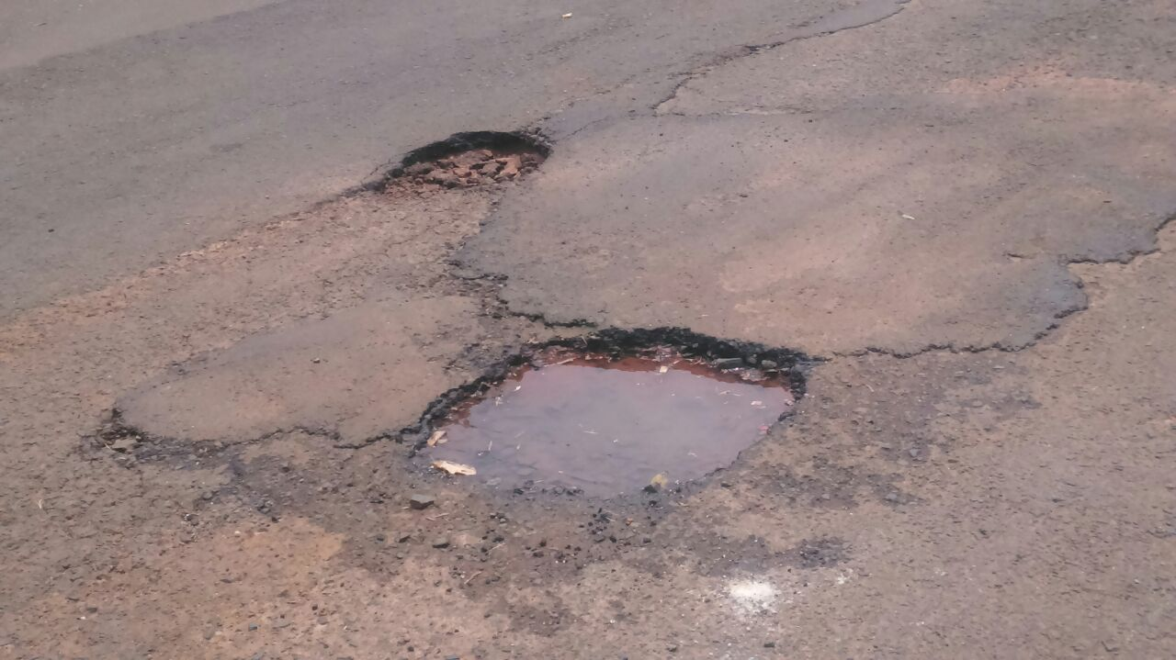

Conforme fotos acima e reivindicação de moradores do bairro Rochelle II, solicitamos o serviço de tapa buraco, visando manter as boas condições da malah asfáltica.

“Palácio 15 de Julho”, em 22 de janeiro de 2.018.

Jesus Vendedor

-Vereador / Vice-presidente-

